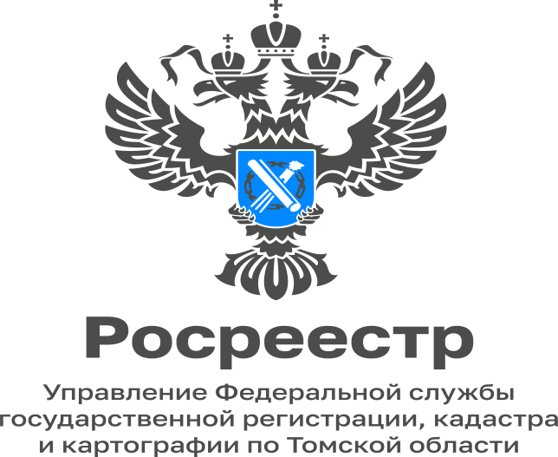

12.12.2022

Утверждена новая кадастровая стоимость земельных участков

В Томской области на основании распоряжения Департамента по управлению государственной собственностью Томской области от 01.02.2021 №46 «О проведении на территории Томской области государственной кадастровой оценки земельных участков» в 2022 году ОГБУ «Томский областной центр инвентаризации и кадастра» (ОГБУ «ТОЦИК») проведена государственная кадастровая оценка в отношении 446 641 земельных участков по состоянию на 1 января 2022 года.
Результаты государственной кадастровой оценки утверждены приказом Департамента по управлению государственной собственностью Томской области от 08.11.2022 № 40 «Об утверждении результатов определения кадастровой стоимости земельных участков, расположенных на территории Томской области».
С приказом можно ознакомиться на официальном сайте Департамента (https://dugs.tomsk.gov.ru/) в разделе «Документы», подразделе «Нормативные правовые акты» и на официальном интернет - портале правовой информации (http://publication.pravo.gov.ru/). Приказ вступил в силу по истечении одного месяца после дня его официального опубликования, а именно 11 декабря 2022 года.
В случае наличия ошибок, юридические и физические лица, а также органы государственной власти и органы местного самоуправления вправе подать в ОГБУ «ТОЦИК» заявление об исправлении ошибок, допущенных при определении кадастровой стоимости, одним из следующих способов: при личном обращении по адресу ОГБУ «ТОЦИК»: 634009, г. Томск, ул. Розы Люксембург, д. 17, стр. 2, тел. для справок: 907-944, 907-933, почтовым отправлением с уведомлением о вручении в адрес ОГБУ «ТОЦИК», через МФЦ, а также с использованием сети «Интернет». Подробная информация (форма заявления, способы направления) размещена на сайте ОГБУ «ТОЦИК» (https://gko70.ru).
«Кадастровая стоимость земельных участков будет применяться для целей, предусмотренных законодательством Российской Федерации, с 1 января 2023 года», - отметила Людмила Лабуткина, заместитель руководителя Управления Росреестра по Томской области.
Федеральным законом от 26.03.2022 №67-ФЗ «О внесении изменений в части первую и вторую Налогового кодекса Российской Федерации и статью 2 Федерального закона «О внесении изменений в часть вторую Налогового кодекса Российской Федерации» установлен мораторий на рост налоговой базы в 2023 году. Земельный налог в 2023 году будет рассчитываться от кадастровой стоимости по состоянию на 01.01.2022, за исключением:
- случаев, когда кадастровая стоимость земельного участка, внесенная в ЕГРН и подлежащая применению с 1 января 2023 года, превышает кадастровую стоимость такого земельного участка, внесенную в ЕГРН и подлежащую применению с 1 января 2022 года,
- изменения характеристик земельного участка (вида разрешенного использования, категории земель, площади).
Новые суммы налога на землю (земельного налога) будут направлены правообладателям в 2024 году.

Заместитель начальника отдела землеустройства
и мониторинга земель, кадастровой оценки
недвижимости, геодезии и картографии
Управления Росреестра по Томской области
Олеся Грищенко

